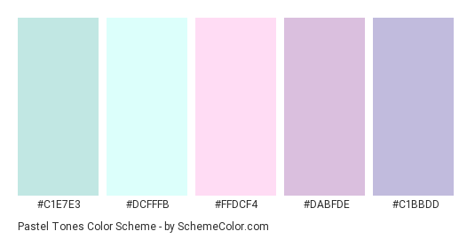Palette de couleur utilisé :

Font :

Poppins

**Poppins bold**